Educación Física y Salud.

Evaluación Guía n°8

Curso: 2° Básico.

Profesor: Diego Chávez R.

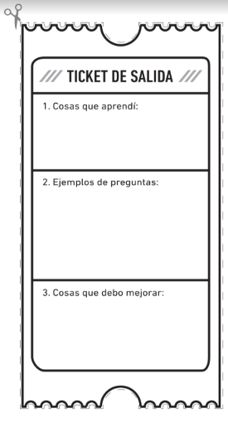

1. ¿continuaría practicando este juego?
2. ¿Usted en el juego utilizo la habilidad motriz de manipulación?
3. El sistema óseo ¿entrega soporte y protección al cuerpo humano?